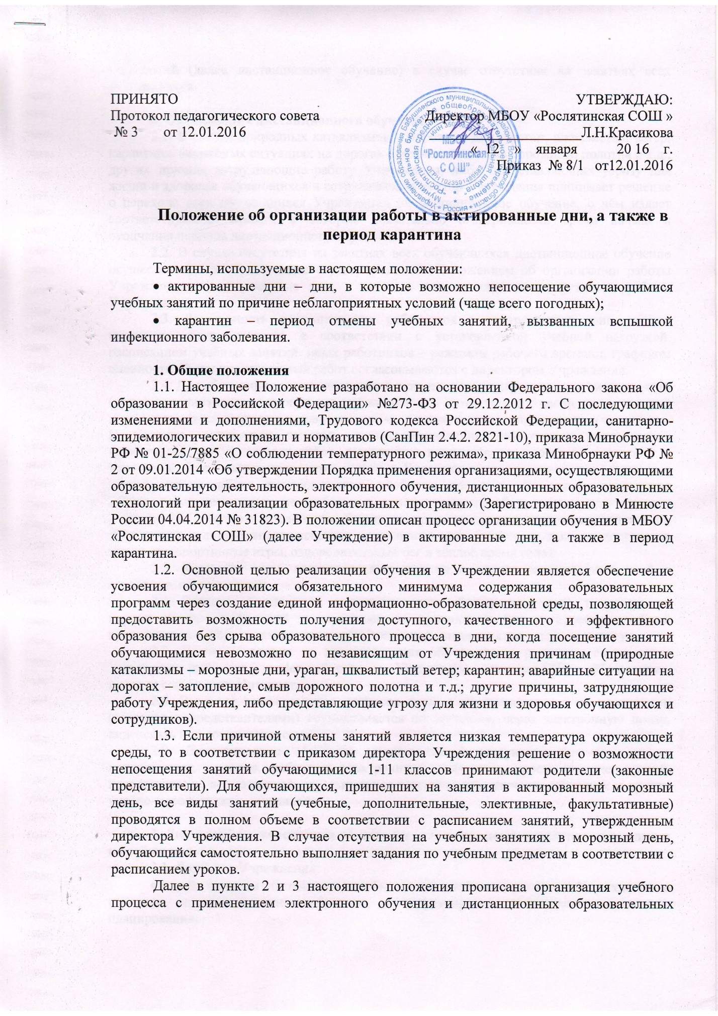

технологий (далее дистанционное обучение) в случае отсутствия на занятиях всех обучающихся.

2. Организация дистанционного обучения
2.1. В случае природных катаклизмов – морозные дни, ураган, шквалистый ветер; карантина; аварийных ситуациях на дорогах – затопление, смыв дорожного полотна и т.д.; других причин, затрудняющие работу Учреждения, либо представляющих угрозу для жизни и здоровья обучающихся и сотрудников директор Учреждения принимает решение о переходе всех обучающихся Учреждения на дистанционное обучение, о чём издает соответствующий приказ, в котором обязательно оговариваются сроки начала и окончания периода дистанционного обучения.
2.2. В случае отсутствия на занятиях всех обучающихся дистанционное обучение осуществляется в соответствии с утвержденным «Положением об организации работы Учреждения в актированные дни, а также в период карантина», режимом работы Учреждения.
2.3. Деятельность педагогических работников в актированный день, период карантина, осуществляется в соответствии с установленной учебной нагрузкой, расписанием учебных занятий, иных работников – режимом рабочего времени, графиком сменности. Виды производимых работ согласовываются с директором Учреждения.
2.4. Для обучающихся в актированный день и в период карантина все виды занятий (кроме дополнительных) проводятся дистанционно в соответствии с расписанием занятий и календарно-тематическим планированием, утвержденным директором Учреждения. Исключение составляют занятия, предусматривающие выполнение контрольных, практических, лабораторных работ, выполнение коллективных проектов, сочинений и изложений. Эти занятия проводятся только в Учреждении, под руководством учителя в первые уроки после восстановления учебного процесса. Возможно проведение дистанционно несложных, не требующих дополнительного оборудования практических работ по ИЗО, музыке, технологии, биологии, природоведению, географии; занятий по физической культуре вне помещения спортивного зала (например лыжная подготовка зимой или спортивные игры, оздоровительный бег в тёплое время года).
2.5. Классные часы, воспитательные занятия в период актированных дней и карантина, не проводятся.
2.6. Занятия объединений дополнительного образования детей, попавших на период актированных дней и карантина, не проводятся. Для выполнения учебной программы по этим курсам организуются дополнительные занятия в период каникул.
2.7. Учебные задания по предметам для обучающихся размещаются на сайте Учреждения roslyatino@yandex.ru в разделе «Учащимся», в системе ГИС – Образование, на иных сайтах сети Интернет.
2.8. В случае возникновения вопросов связь с обучающимися и их родителями (законными представителями) осуществляется по телефону, через электронную почту, видеосвязь или социальные сети.
2.9. Дистанционное обучение организуется в следующих формах: лекция, консультация, семинар, работа с электронным учебником, просмотр видео-лекций, прослушивание аудиозаписей, компьютерное тестирование, изучение печатных и других учебно-методических материалов

3. Деятельность участников образовательного процесса в актированные дни и во время карантина
3.1. Директор Учреждения:
• издаёт приказы об отмене и возобновлении учебного процесса в Учреждении, о переходе на дистанционное обучение, о корректировке календарно-тематического планирования;
• осуществляет контроль за организацией ознакомления всех участников учебно- воспитательного процесса с документами, регламентирующими организацию работы Учреждения в актированные дни, период карантина;
• контролирует соблюдение работниками Учреждения режима работы в актированные дни, период карантина;
• осуществляет контроль над реализацией мероприятий, направленных на обеспечение выполнения образовательных программ в актированные дни, период карантина;
• принимает управленческие решения, направленные на повышение качества работы Учреждения в актированные дни, в период карантина.
3.2. Заместители директора Учреждения:
• организуют разработку мероприятий, направленных на обеспечение освоения образовательных программ обучающимися, определяют совместно с педагогами систему организации учебной деятельности обучающихся в актированные дни: виды, количество работ, форму организации обучения, сроки получения заданий обучающимися и предоставления ими выполненных работ;
• размещают в общедоступном месте информацию о времени объявления актированных дней, сроках установленного карантина, номерах телефонов Учреждения, по которым можно получить информацию об отмене учебных занятий;
• осуществляют информирование всех участников учебно-воспитательного процесса (педагогов, обучающихся, родителей (законных представителей)) об организации работы в актированные дни и период карантина через доступные средства связи;
• организуют беседы для родителей (законных представителей), обучающихся о мерах предосторожности в актированные дни с целью обеспечения сохранности жизни и здоровья обучающихся;
• осуществляют контроль над корректировкой календарно-тематического планирования педагогами Учреждения;
• осуществляют контроль за индивидуальной работой с обучающимися, не пришедшими на занятия в актированные дни;
• анализируют деятельность Учреждения в актированные дни и период карантина.
3.3. Дежурный администратор, классные руководители:
• своевременно информируют обучающихся, родителей (законных представителей) об отмене учебных занятий в Учреждении и о переходе на дистанционное обучение;
• в случае объявления Управлением ГО и ЧС штормового предупреждения организуют деятельность педагогического коллектива по обеспечению связи с родителями (законными представителями) для принятия мер по сопровождению обучающихся 1-4 классов домой.
3.4. Педагоги:
• осуществляют корректировку календарно-тематического планирования с целью обеспечения освоения обучающимися образовательных программ в полном объеме;
• своевременно представляют в электронном виде информацию с заданиями заместителю директора для размещения её на сайте Учреждения;
• заполняют электронные журналы;
• поддерживают связь с обучающимися любыми общедоступными средствами с целью консультирования;
• осуществляют проверку и оценку выполненных заданий после возобновления образовательного процесса в Учреждении.
Деятельность обучающихся в актированные дни оценивается в соответствии с Уставом Учреждения, но оценка может быть дана только в части достижения обучающимися положительных результатов и только в этом случае она выставляется в журнал. Если ребёнок не усвоил тему, изученную дистанционно (получил отметку «неудовлетворительно»), то педагогам необходимо оказать помощь в усвоении учебного материала и провести повторный контроль знаний.
3.5. Обучающиеся:
• самостоятельно выполняет задания, которые установлены Учреждением;
• при необходимости обращаются за помощью к педагогам любыми общедоступными средствами связи;
• предоставляют выполненные в актированные дни и период карантина задания в соответствии с требованиями педагогов.

4. Ведение документации
4.1. В случае проведения занятий в актированный день обучающимся, не явившимся в Учреждение по решению родителей (законных представителей), в графе урока ставится значок пропуска урока («Н»). Причина пропуска урока считается уважительной.
4.2. Если учебный процесс для всех обучающихся (класса, Учреждения) проходит дистанционно, то отметки о посещаемости в журнал не выставляются, в том числе и для детей, освобождённых от занятий по причине болезни и находящихся на амбулаторном лечении.
4.3. В классном журнале на странице «Сведения о количестве уроков, пропущенных обучающимися» под списком обучающихся делается запись «Карантин с 00.00.00г по 00.00.00г приказ от 00.00.00г № ___» или « Морозный день 00.00.00г приказ от 00.00.00г № _____» 4.4. Согласно расписанию занятий во всех видах журналов (классных, элективных, факультативных, электронных) в графе «Что пройдено на уроке» педагогами делается запись тем учебных занятий в соответствии с откорректированным календарно- тематическим планированием.
4.5. В графе «Домашнее задание» указывается домашнее задание, выданное обучающимся дистанционно.
4.6. Отметка обучающемуся за работу, выполненную дистанционно, выставляется в графу журнала, соответствующую теме учебного занятия.

5. Права и обязанности родителей (законных представителей) обучающихся.
5.1. Родители (законные представители) обучающихся имеют право: • ознакомиться с «Положением об организации работы Учреждения в актированные дни, а также в период карантина»;
• получать от классного руководителя информацию о карантинном режиме в классе (Учреждении) и его сроках через запись в дневниках обучающихся или через любые доступные средства связи;
• самостоятельно принимать решение о возможности непосещения их обучающихся Учреждения в морозные дни;
• получать информацию о полученных заданиях и итогах учебной деятельности их обучающихся детей во время карантина, в том числе с применением дистанционных форм обучения, через общедоступные средства связи.
5.2. Родители (законные представители) обучающихся обязаны:
• осуществлять контроль выполнения их ребенком карантинного режима;
• осуществлять контроль выполнения их обучающимся ребенком домашних заданий во время карантина и актированных дней;
• в случае принятия решения о посещении обучающимся занятий в морозный день, обеспечить безопасность ребенка по дороге в Учреждение и обратно;
• нести ответственность за жизнь и здоровье обучающегося по пути следования в Учреждение и обратно.

